Муниципальное бюджетное общеобразовательное учреждение
«Буретская средняя общеобразовательная школа»

ВНЕКЛАССНОЕ МЕРОПРИЯТИЕ,
проведенное в рамках «Математической недели»
Брейн – ринг «Увлекательная математика»
3 класс

Составитель:
Садкова Н.В., учитель начальных классов

д. Буреть

2022 г.

ВНЕКЛАССНОЕ МЕРОПРИЯТИЕ,
поведенное в рамках «Математической недели»
Брейн – ринг «Увлекательная математика»

Цель: формирование интереса к предмету математики через внеурочную работу.
Задачи:
- развивать математическое мышление, познавательные способности, смекалку, память, внимание, эрудицию, умение нестандартно мыслить;
- учить выполнять логические операции; расширять кругозор учащихся;
- воспитывать самостоятельность, дружбу, взаимопомощь, сотрудничество, умение работать в группах.
Оборудование:
- карточки с заданиями;
- ребусы, кроссворды;
- презентация.
- геометрические фигуры.
- эмблемы команд «Веснушка» и «Солнышко»
- проектор, ноутбук
- музыка
ХОД ЗАНЯТИЯ.
1. Организационный момент:
Учитель: - Дорогие ребята. Сегодня вы побываете в удивительной стране, стране мудрецов, цифр, законов, формул. Как вы думаете, как называется эта страна? Я дам вам подумать и ответить на этот вопрос, прослушав это стихотворение.
Ученик 1:
Конечно, тайны языка
Не все открыли мы пока.
И математики проблемы
Решили, но еще не все мы.
Ученик 2:
Помогут вычесть и сложить
И уравнение решить,
С их помощью определяем меры
И можем записать примеры.
Ученик 3:
На математике узнали
Мы то, что раньше не слыхали:
Формула – модель – сравненье
И где ловушка в уравненье.
Ответы детей.
Сведения о Науке математике.
Учитель: - А вы знаете, ребята, что математика стала наукой только с появлением числа. Ведь поначалу люди не знали ничего о числах и обходились без счета. В те далекие времена, когда человек хотел сказать, например, что у него 5 предметов, он говорил так: «Столько же, сколько пальцев на руке». И только по прошествии очень долгого времени люди пришли к пониманию того, что различные группы предметов – «5 пальцев», «5 домов», «5 яблок» - имеют общее свойство – одинаковую численность, которую можно выразить с помощью понятия «5». Так появились числа. Но прошло еще много времени, прежде чем люди научились записывать числа на бумаге. (Учитель демонстрирует плакат с арабскими цифрами). Один из величайших греческих математиков древности Пифагор, живший с 580 по 500 годы до нашей эры, считал, что числа очень важны для жизни людей. Попробуйте сами прочитать, что он говорил о числах. (Детям раздаются карточки. Они высказывание должны записать ниже)

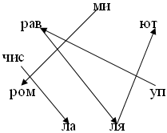

Дети: «Миром управляют числа»
Учитель: Да, действительно, при помощи чисел мы сможем записать пример, решить задачу или уравнение, оперировать различными величинами, сравнивать, производить вычисления и многое другое. Все эти знания нам пригодятся и в нашем брейн – ринге Увлекательная математика»
- Ну, а теперь нам осталось только выбрать название для каждой команды. Весна на дворе. Предлагаю название команд придумать в соответствии с временем года.
Дети предлагают.
- И так команды:
Первая команда – «Веснушка»
Вторая команда – «Солнышко»
Представление жюри: ученики 9 класса: Солдатова Вероника, Исаев Сергей, Нечаев Александр, Панова Ксения
Правила игры
Учитель: Я объясню правила игры.
- Вести себя спокойно.
- Не выкрикивать.
- Быть терпеливыми.
- Не говорить всем сразу.
- Каждому необходимо активно участвовать в работе группы.
- Работать дружно: быть внимательным друг к другу, вежливым, не отвлекаться на посторонние дела, не мешать друг другу, вовремя оказывать помощь, выполнять указания старшего.
- Нужно уметь договариваться.
- Нужно слушать и понимать друг друга.
- Своевременно выполнять задание: следить за временем, доводить начатое дело до конца.
- Что это за правила?
Правила дружной работы.
Жеребьевка.
- Игра начинается! Для жеребьевки – для того чтобы определить, кто сделает первый ход,- приглашаются капитаны команд. Вам надо ответить на вопросы. Начинает игру та команда, чей капитан справится с заданием быстрее.
Учитель: - Творчество русского народа очень тесно связано с математикой. Вы, наверное, знаете, что в старину некоторые числа люди даже наделяли магическими свойствами. -- Вспомните, какое число считается в народе несчастливым? (Тринадцать). Команда «Солнышко» начинает игру первая.
- Учитель:
Тут затеи и задачи
Игры, шутки всё для вас.
Пожелаем вам удачи –
За работу, в добрый час! проведем
1. Разминка «Блиц – турнир» (Я вам задаю вопрос, вы мне ответ. (Ответ принимается от того, кто первый поднимет руку. За каждый правильный ответ команда получает 1 бал)
1. Первый месяц весны (март).
2. Сотая часть метра (сантиметр)
3. Животное с длинными ушами (заяц).
4. Школьный стол (парта).
5.Что больше 8 тонн или 80 центнеров?(одинаково)
6. 9 увеличить в 3 раза. (27)
7. В каком месяце бывает 28 дней? (в каждом)
8. На столе лежало 4 яблока, одно из них разрезали пополам. Сколько яблок осталось? (четыре)
9. Если карандаш два раза перерезать, то сколько будет карандашей? (3)
10. Тройка лошадей пробежала 30 км. Сколько км пробежала одна лошадь? (30)
11.Палка имеет 2 конца. Сколько концов у половины палки? (два)
12. У трех сестер по одному брату. Сколько всего детей в семье? (четверо)
2. Расшифруй, пользуясь кодом. (Каждая команда получает карточку. Надо произвести вычисления и, воспользовавшись кодом (ключом к расшифровке), сложить пословицу. За правильный ответ каждый команда получает 5 балов. )

9 • 9 4 • 7 24 • 1
8 • 5 7 • 9 9 • 2
5 • 3 6 • 4 3 • 4
3 • 9 20 • 2 7 • 4
6 • 2 5 • 9 9 • 7

12 15 18 24 27 28 36 40 45 63 64 81
У з а н м к в е т и г б
(Без муки нет науки)
Учитель: Какую науку принято считать царицей всех наук?
Дети: Математику.
Задачи – смекалки.
- Девизом нашего блиц – турнира должны стать слова М.В.Ломоносова «Математику уже затем учить надо, что она ум в порядок приводит».

Задание 1 (Работа в группах. Вся команда разбивается на 2 группы. 1 задание получает первая группа, 2 задание получает 2 группа. На выполнение заданий дается 3 минуты. Задания оцениваются 5 балами)
1. Как в комнате расставить 5 стульев, чтобы у каждой из четырёх стен стояло по 2 стула.

Задание 2
Каждой команде задаётся по 5 задач.
1 команда:
- Четверо играли в домино 2 часа. Сколько часов играл каждый
- На грядке сидело 6 воробьёв. Кот Васька подкрался и схватил одного воробья. Сколько воробьёв осталось сидеть на грядке?
- Шла старуха в Москву. Ей навстречу 3 старика. Сколько человек шло в Москву?
- Тройка лошадей пробежала 30 км. По сколько километров пробежала каждая лошадь?
- Что легче: килограмм ваты или килограмм железа?
2 команда:
1.На одной ноге петух весит 3 кг. А сколько он весит на двух ногах?
2.Стоит в поле дуб. На дубе 3 ветки, на каждой ветке по 3 яблока. Сколько всего яблок
3.Пассажир такси ехал в село. По дороге он встретил 5 грузовиков и 3 легковые машины. Сколько всего машин ехало в село?
4. Несла женщина в корзине 100 яиц, а дно упало. Сколько яиц осталось?
5. Росло 4 берёзы. На каждой берёзе по 4 ветки. На каждой большой ветке по 4 маленькие. На каждой маленькой ветке пот 4шишки.
Станция «Здоровейка»
Вы, ребята, все устали,
Много думали, считали,
Уже пора и отдохнуть.
Здесь мы отдохнём и расслабимся.
Танец (Звучит музыка)
Отдохнули. Отправляемся дальше.
Экология и здоровье.
Учитель:- Вы уже знаете, что математику считают царицей всех наук. Без вычислений трудно представить себе такие науки, как физика, химия, география, астрономия. А знаете ли вы, что даже такая наука, как экология, которая изучает взаимосвязь живых существ с окружающей средой и человеком, очень тесно связана с математикой? Ведь во всем нужны числовые подсчеты. Ну что ж, поупражнявшись в вычислениях, мы сможем получить новые знания по экологии.
(Командам дается время на выполнение задания и подготовку сообщений)
Команда 1:
* - 14 = 51
* • 7 = 56
90 : * = 45
-65 ударов в минуту делает сердце взрослого человека.
-Человеку в день требуется 2 литра воды
-1 центнер макулатуры сберегает 8 сосен
Команда 2:
100: * = 2
96 : * = 12
63 + * = 80
-За сутки из неисправленного крана вытекает 50 литров воды.
-1 гектар леса поглощает 8 кг углекислого газа за час.
-17 кг чистого воздуха необходимо в сутки для дыхания одного человека.
Решить экологическую задачу:
На семью из трех человек в сутки требуется 51кг чистого воздуха. Сколько кг воздуха потребуется на семью из 5 человек?
Слова «некоторые» или «все»
Вставить в выражения слова «некоторые» или «все».
1 команда
- _____________ уравнения содержат неизвестное.
- _____________ треугольники имеют три угла.
- _____________ числа четные .
- _____________ числа меньше тысячи.
2 команда
Вставить в выражения слова «некоторые» или «все».
- ______________ задачи решаются в два действия.
- ______________ квадраты – четырехугольники.
- ______________ числа двузначные.
- ______________ числа делятся на 1.
Кроссворды и ребусы. (Сейчас вы получите кроссворд, где зашифрованы названия геометрических фигур. За 3 минуты найдите на листах, как можно больше геометрических фигур ( включается музыка).

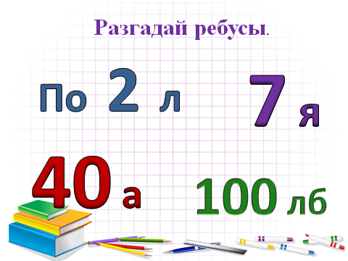
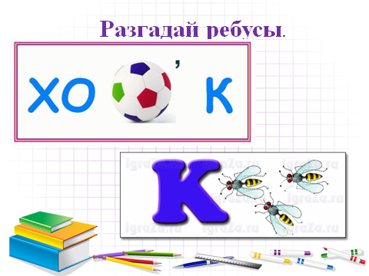

к | п | я | т | и | у | г | о | л | ь | н | и | к | б
а | с | н | р | о | м | б | я | г | д | б | а | н | о
н | ч | и | в | е | к | в | а | д | р | а | т | д | и
о | в | а | л | н | ф | г | б | ю | с | у | н | ш | а
б | м | и | к | у | с | и | ц | и | л | и | н | д | р
с | в | ь | т | р | е | у | г | о | л | ь | н | и | к
т | к | р | у | г | б | ю | в | а | д | щ | х | л | д
и | м | о | л | д | с | ь | р | о | м | б | ю | п | м
э | о | к | у | б | ш | а | д | р | б | ю | п | е | ш
х | п | р | я | м | о | у | г | о | л | ь | н | и | к
т | и | с | п | ь | т | р | а | п | е | ц | и | я | з

Русские народные сказки. Блиц – турнир «Кто больше?» (Назовите названия сказок, в которых есть числа)
Станция «Музыкальная»
Учитель. Пока жюри подводит итоги. Мы отдохнём. И частушки попоём. Ребята приготовили нам номер художественной самодеятельности. (Звучит музыка)
- Мы весёлые ребята
Вам частушки пропоём,
Мы в своей любимой школе
Замечательно живём.
- Ваня целый день зевает,
Почему и сам не знает.
Математики урок
Не идёт Ванюше впрок.
- Над тетрадкой Влад рыдает:
Как пример решить не знает.
Плачет баба, плачет дед,
Ну, не сходится ответ.
- Я таблицу умноженья
Перед сном учила.
Утром встала – всю таблицу
Начисто забыла.
- Мы с соседом сообща
Контрольную решили.
За неё мы на двоих
Четвёрку получили.
- Папа мне решил задачу,
В математике помог,
Мы потом решали с мамой
То, что он решить не смог.
7. Мы частушки вам пропели,
А теперь хотим сказать:
Если цифры полюбили
Всё пойдёт у вас на пять.
Учитель. - Вот и подошел к концу наше соревнование. Было приятно видеть, как дружно вы трудились, какими были внимательными и сообразительными. Я уверена, что после выполнения такого количества разнообразных заданий, вы стали ещё сообразительней, находчивее, остроумнее. Слово жюри.
Рефлексия.
Учитель - Кому сегодня понравилось путешествие, помашите мне рукой. В благодарность за работу вам вручаются сертификаты, а победителям дипломы. Прошу всех игроков пообщаться между собой и поздравить с победой. Всем спасибо за турнир!

Приложение.

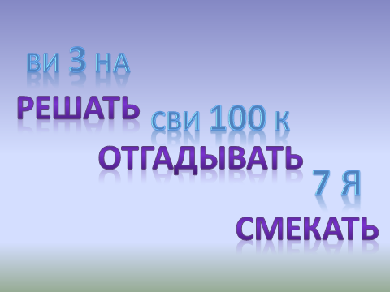

Ви 3 на Сви 100 к
Решать отгадывать Смекать
Сказка
Слушайте внимательно.
Я расскажу вам сказку об очень умном юноше, которого полюбила прекрасная принцесса. Чтобы принцесса не вышла за него замуж, король решил казнить юношу. Но, вняв мольбам принцессы, он объявил: «Ты будешь тащить жребий. Я положу перед тобой два листа бумаги; на одном будет написано «жизнь», а на другом «смерть». Какой лист ты возьмёшь, так и решится твоя судьба».
Однако в душе король задумал коварство: он велел своему министру написать на обоих листах одно и то же слово «смерть». Принцесса подслушала их разговор и сумела предупредить юношу. — Как вы думаете, ребята, что должен сделать юноша?
— Но я ведь вам сказала, что это был очень умный юноша! Он сказал: «Я беру вот этот лист!» - и с этими словами взял один лист... — и съел! Тогда все закричали: «Но как же мы теперь узнаем, что было написано на той бумажке, которую ты съел?». А юноша улыбнулся и ответил: «Но ведь осталась вторая бумажка! Можно посмотреть, что написано на ней!» Посмотрели — а на ней написано «смерть». Значит, на той, что вытащил юноша, должно было быть написано «жизнь». Королю было стыдно признаваться в своём коварстве — и юноша был спасён!
— Как вы думаете, что помогло герою сказки сохранить себе жизнь?( смекалка)
Итак, ребята, прочитаем хором, что мы сегодня будем делать.
Смекать, отгадывать, решать
Миром управляют числа.
Найти в тексте числа.
У дорожки стоит смородина. Потри её листок. Почувствуй густой аромат. Осторожно подними нижнюю ветку. Смотри ! Там сороконожка.
.
«Математические» пословицы и фразеологизмы
— Вместо пропусков вставьте числа. Назовите сумму этих чисел.
.
У него … пятниц на неделе.
… раз отмерь, … раз отрежь.
За … зайцами погонишься - ни одного не поймаешь.
… сапога – пара.
… одного не ждут.

Задачи:
1. В автобусе ехали 25 человек.
На первой остановке вышли 7 человек, зашли 4 человека.
На следующей остановке вышли 12 человек, зашли 5 человек.
На следующей остановке вышли 8 человек, зашли 6 человек.
На следующей остановке вышли 2 человека, зашли 16 человек.
На следующей остановке вышли 5 человек.
Сколько было остановок? (5 остановок)
2. У четы речных Медуз был всегда отменный вкус,
И они гостей позвали, чтоб попробовать арбуз.
На обед пришел Тритон, и Морской знакомый Слон -
Ел арбуз ножом и вилкой, был любезен и умен.
А потом зашел Варан. Лег на кожаный диван.
Одиноким молчуном просидел весь вечер Сом.
И Бермудский крокодил тоже в гости заходил.
Славно было у Медуз! Съели гости весь арбуз!
Вопрос: Сколько гостей пришло к Медузам? (5 гостей)
3. Летняя задача.
На речке летали 12 стрекоз.
Явились 2 друга и рыжий Барбос.
Они так плескались, они так галдели,
Что 8 стрекоз поскорей улетели.
Остались на речке только стрекозы,
Кому не страшны ребятня и барбосы.
Но вот что моя голова позабыла:
Скажите, пожалуйста, сколько их было? (12 стрекоз)
4. На рынке.
Продавал Трофим на рынке топоры, ковры и крынки,
Грабли, ведра и рубанки, огурцов соленых банки,
И кастрюльки, и корзинки, даже детские машинки.
Продавал Трофим на рынке.
У прилавка все толпились, покупали, не скупились.
И хвалили млад и стар и Трофима, и товар.
Вопрос: Сосчитайте, сколько видов разных товаров продавал Трофим на трынке?

Решить экологическую задачу:
к | п | я | т | и | у | г | о | л | ь | н | и | к | б
а | с | н | р | о | м | б | я | г | д | б | а | н | о
н | ч | и | в | е | к | в | а | д | р | а | т | д | и
о | в | а | л | н | ф | г | б | ю | с | у | н | ш | а
б | м | и | к | у | с | и | ц | и | л | и | н | д | р
с | в | ь | т | р | е | у | г | о | л | ь | н | и | к
т | к | р | у | г | б | ю | в | а | д | щ | х | л | д
и | м | о | л | д | с | ь | р | о | м | б | ю | п | м
э | о | к | у | б | ш | а | д | р | б | ю | п | е | ш
х | п | р | я | м | о | у | г | о | л | ь | н | и | к
т | и | с | п | ь | т | р | а | п | е | ц | и | я | з
На семью из трех человек в сутки требуется 51кг чистого воздуха. Сколько кг воздуха потребуется на семью из 5 человек?
__________________________________________________________
__________________________________________________________
Русские народные сказки с числами.
3 поросёнка,» 3 медведя», « 3 толстяка», « 12 месяцев», « волк и семеро козлят», « Сказка о Мёртвой царевне и 7 богатырях», « Белоснежка и 7 Гномов», « Али – Баба и 40 разбойников», «Пятеро из одного стручка».
Команда, которая назовёт сказку последней – выиграет.

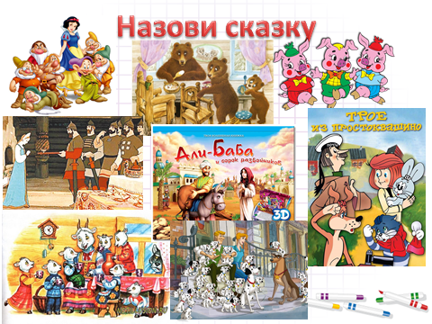

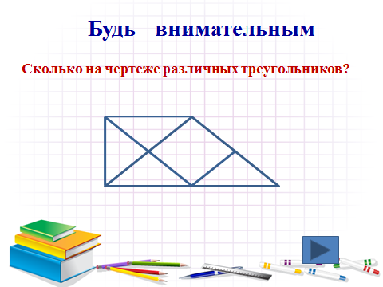

Расшифруй
9 • 9 4 • 7 24 • 1
8 • 5 7 • 9 9 • 2
5 • 3 6 • 4 3 • 4
3 • 9 20 • 2 7 • 4
6 • 2 5 • 9 9 • 7

Шифр

12 15 18 24 27 28 36 40 45 63 64 81
У з а н м к в е т и г б

9 • 9 4 • 7 24 • 1
8 • 5 7 • 9 9 • 2
5 • 3 6 • 4 3 • 4
3 • 9 20 • 2 7 • 4
6 • 2 5 • 9 9 • 7

Шифр

12 15 18 24 27 28 36 40 45 63 64 81
У з а н м к в е т и г б

Расположить в порядке возрастания:
Масса
Килограмм, тонна, центнер, грамм.
_____________________________________________________________

Расположить в порядке возрастания:
Длина
Метр, дециметр, километр, миллиметр, сантиметр.
_____________________________________________________________

Команда 1:

* - 14 = 51 __________________________
* • 7 = 56 __________________________
90 : * = 45 __________________________

Команда 2:

100: * = 2 __________________________
96 : * = 12 __________________________
63 + * = 80 __________________________

